1.Ganttproject介绍

1.1 介绍

[甘特图](https://www.mifengtd.cn/articles/what-it-gantt-chart.html)（Gantt Chart）作为一种理想的项目管理控制工具，它通过条状图来显示项目，进度，和其他时间相关的系统进展的内在关系随着时间进展的情况，管理者由此可以非常便利地弄清每一项任务（项目）还剩下哪些工作要做，并可评估工作是提前还是滞后，亦或正常进行。

而**Ganttproject是一款基于项目管理的开源项目。你可以通过它来绘制甘特图，进行项目管理与规划。**

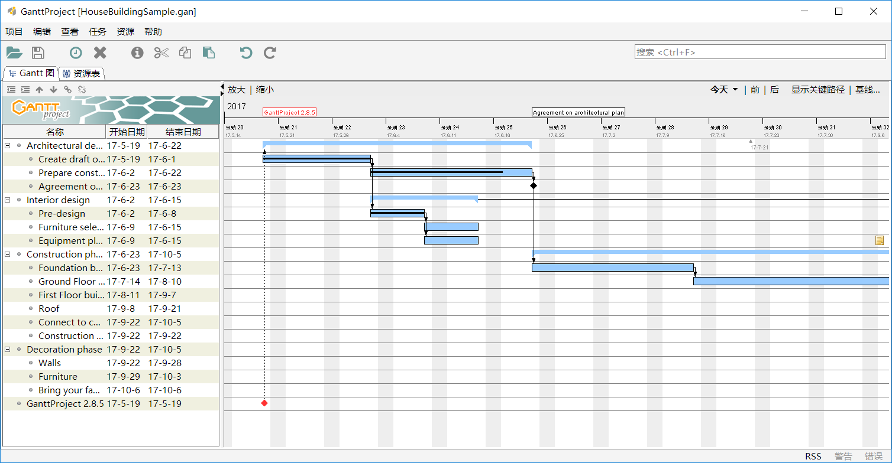

Ganttproject能够将项目的各个组成部分分层次排列，并与相应的人员和时间期限挂钩。它使用条状图来显示项目的进展情况，你能从中看到每 项任务的预定完成时间和实际的进度。你也可以为每个项目组成员分配任务，设定任务的优先级和完成期限。同时，Ganttproject的输出功能也相当完备，不仅可以把数据保存为pdf文件和csv电子数据表文件，还可以输出为HTML文件发布到Internet 上。

2. 前期准备

2.1先添加团队成员信息

进入Ganttproject，界面如图1。

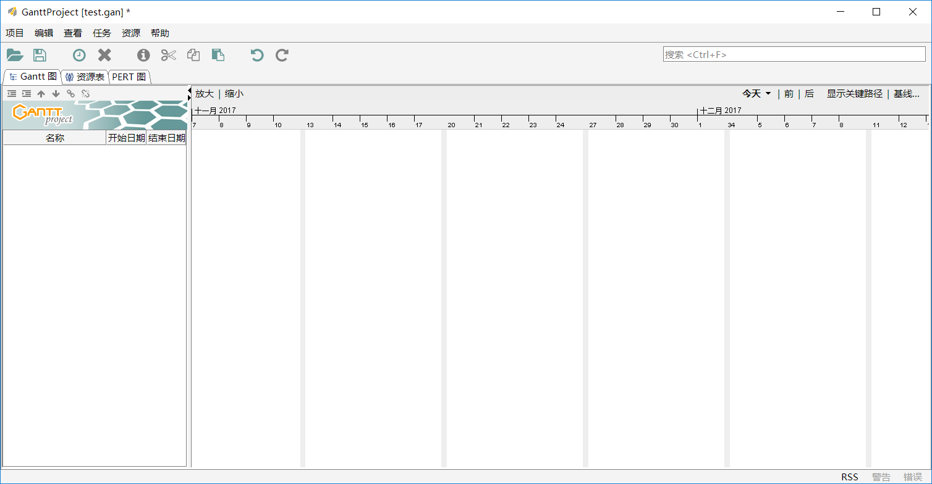

图1 Ganttproject主界面

先点击左上角的资源表，

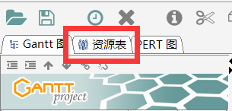

然后点击左上角的添加用户，

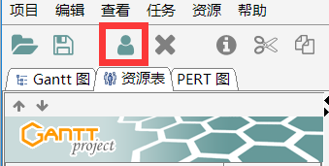

输入用户信息然后点击保存即可，如图2。

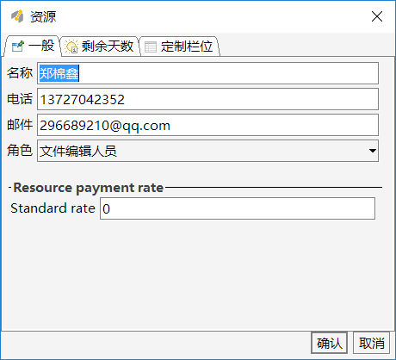

图2 添加用户

最终添加完的用户信息如图3。

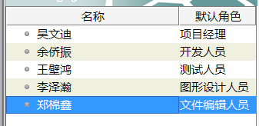

图3 用户信息

2.2 项目设置

先点击左上角的项目，然后点击项目设置。

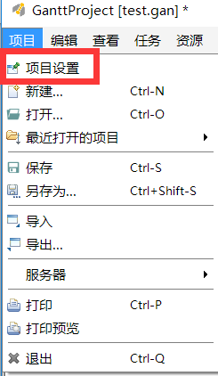

然后填写项目的主要信息，如图4。

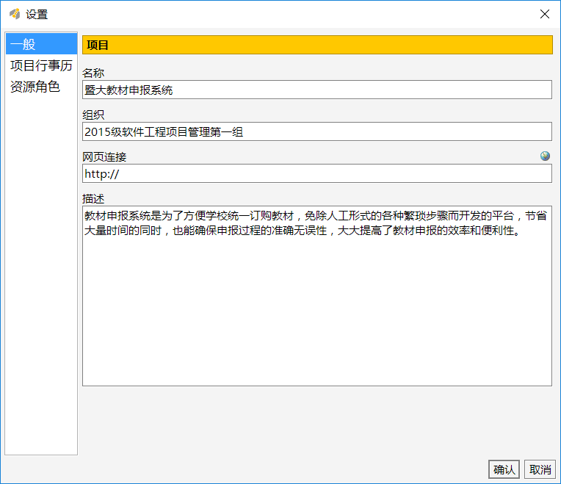

图4 项目设置

3. 需求/任务添加

3.1 新建任务

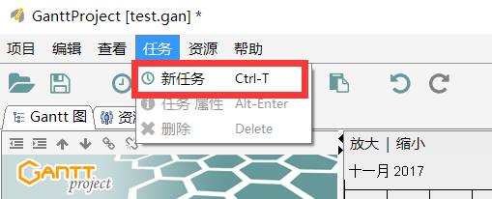

图5 新建任务

点击之后便可以新建任务，把其中的一个任务更改名字，拖到其中一个任务的名字那里，就会使其成为其子任务，如图6。

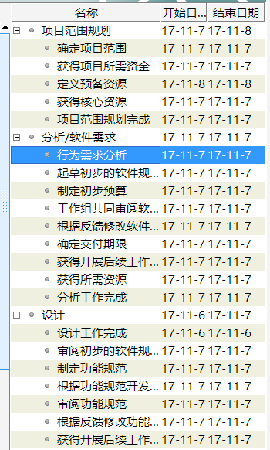

图6

3.2 设置前置任务

右键任务-任务属性-前置任务，可以设置其中某一个任务的前置任务，右边显示前置任务，如图7，8。

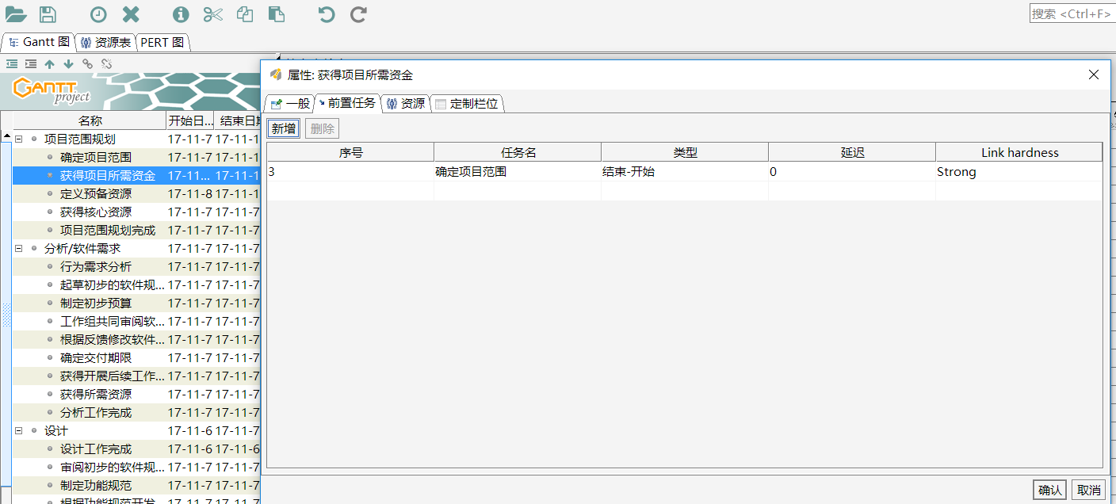

图7

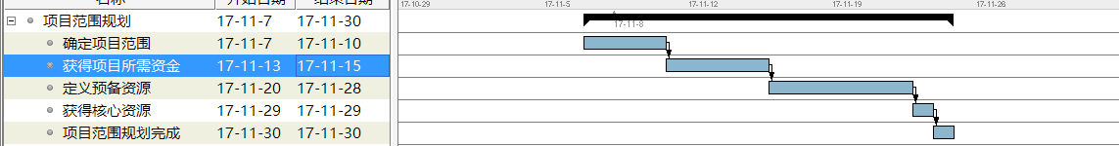

图8

3.3 甘特图任务细节

编辑-设置-甘特图设定-任务细节，图9

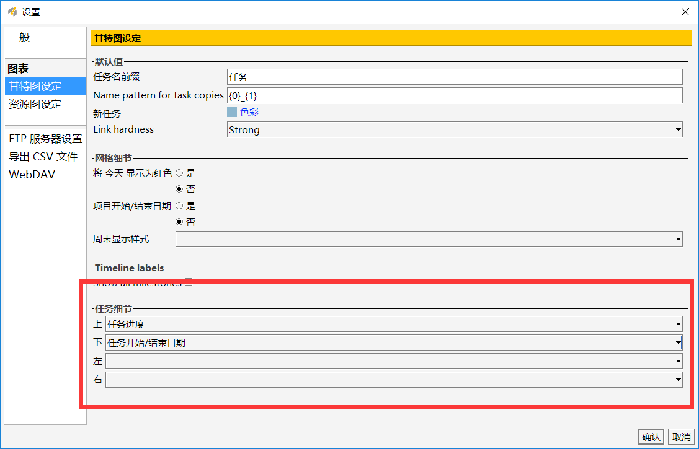

图9

设置之后显示如图10.

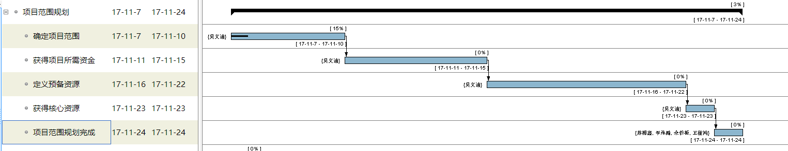

图10

3.4 任务详情设置

双击任务，或者右键任务-任务 属性，如图11，出现下面的弹框设置的属性很多

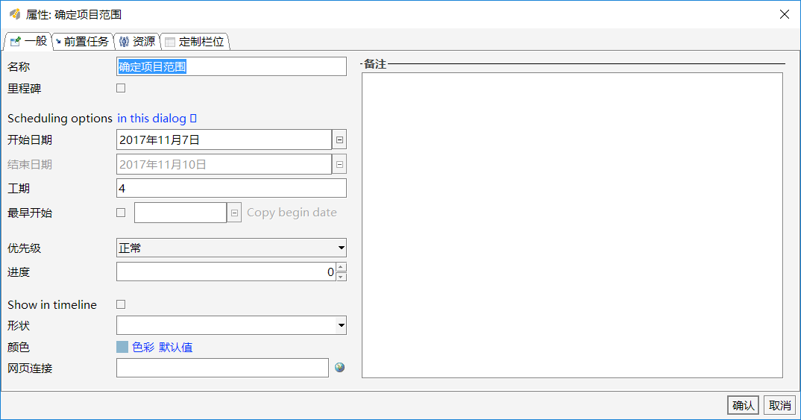

图11

3.5 **任务进度(图12)**

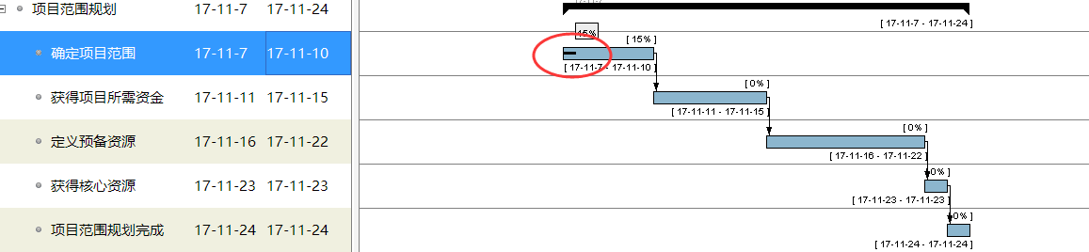

图12

可以通过上面的任务详情设置，也可以通过拖动甘特图中的进度条来设置